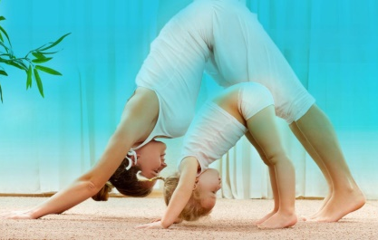
YOGA
Parents - Enfants

Nom de l’enfant * : ………………………..Prénom* : ……..……………… Age : ..…

Nom des parents* : ………………………….……………………………………………….….
Adresse : ………………………………………………………………………………………………
Code postal : …………………………… localité : ……………………………………………
……………………………………………… /………………………………………………………
Courriel : ………………………………………………………………………………………………

Photo autorisées

Cours de Yoga du : …………………………………………...

Tarif : 15.00 €

Fait à Hanches, le……………………………………………..

Signature :

YOGA
Parents - Enfants

Nom de l’enfant * : ………………………..Prénom* : ……..……………… Age : ..…

Nom des parents* : ………………………….……………………………………………….….
Adresse : ………………………………………………………………………………………………
Code postal : …………………………… localité : ……………………………………………
……………………………………………… /………………………………………………………
Courriel : ………………………………………………………………………………………………
Photo autorisées

Cours de yoga du : …………………………………………...

Tarif : 15.00 €

Fait à Hanches, le……………………………………………..

Signature :

